广东省深圳市实验学校坂田部2023-2024学年七年级上学期期中数学试题
学校:___________姓名：___________班级：___________考号：___________

一、单选题
1．2022的相反数是（ ）
A．2022 B． C． D．
2．如图是一个正方体的展开图，则与“学”字相对的是（ ）．
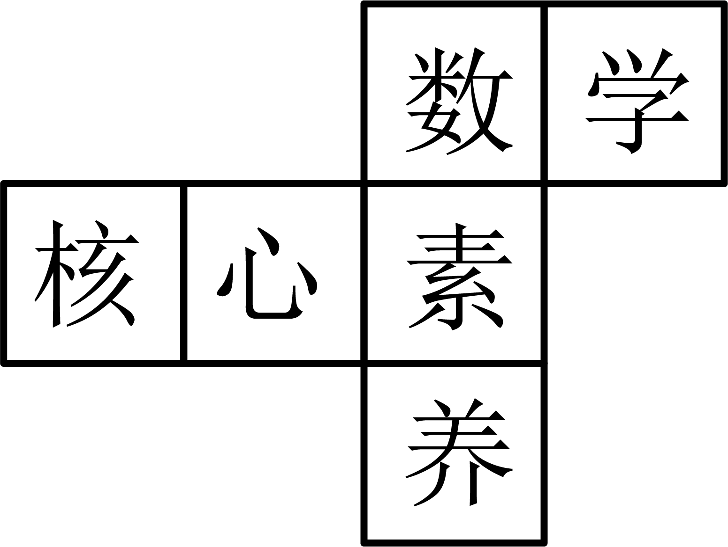
A．核 B．心 C．数 D．养
3．中国倡导“一带一路”建设将促进我国与世界各国的互利合作，根据规划“一带一路”地区覆盖总人口约为44亿人，数据44亿用科学记数法表示为（ ）
A． B． C． D．
4．用一个平面去截一个几何体，截面形状为三角形，则这个几何体不可能为（ ）
A．立方体 B．圆柱 C．圆锥 D．正三棱柱
5．下列说法正确的是（ ）
A．是二次单项式 B．是五次二项式
C．的常数项是1 D．的系数是
6．代数式2a²+3a+1的值是6，那么代数式6a²+9a+5的值是( )
A．20 B．18 C．16 D．15
7．生物学中，描述、解释和预测种群数量的变化，常常需要建立数学模型．在营养和生存空间没有限制的情况下，某种细胞可通过分裂来繁殖后代，我们就用数学模型来表示，即：，，，，，……，请你推算的个位数字是（ ）
A．8 B．6 C．4 D．2
8．有理数a，b在数轴上对应点的位置如图所示，下列各式正确的是（ ）
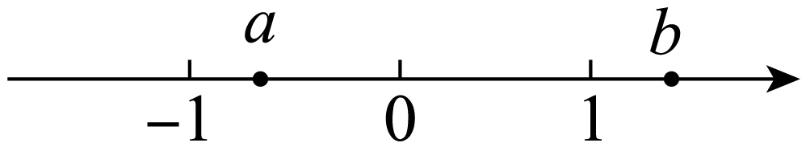
A． B． C． D．
9．下列说法：①若a、b互为相反数，则；②若，则a、b互为相反数；③若a、b互为相反数，则；④若，则a、b互为相反数．其中正确的结论是（ ）
A．②③④ B．①②③ C．①②④ D．①③④
10．欢欢从山脚登上山顶共用时5h，其中2h的速度为km/h，另外3h的速度为km/h，欢欢再以的速度沿原路下山．如果，那么欢欢返回山脚的用时（ ）
A．刚好5h B．不到5h C．超过5h D．不能确定

二、填空题
11．比较大小：______．（填“”、“”或“”）
12．把数轴上的点A移动3个单位，恰好与表示的点重合，则点A表示的数为_____．
13．已知，z是最大的负整数，则的值为__________．
14．已知无风时飞机的航速为，当风速为时，飞机顺风飞行的行程比逆风飞行的行程多__________km．
15．已知有理数满足，，则式子的值为__________．

三、解答题
16．计算题：
(1)；
(2)；
(3)；
(4)．
17．代数式求值：
(1)求代数式的值，其中，．
(2)已知，，且，求的值．
18．（1）将平面展开图折叠成一个长方体，与字母N重合的点有哪几个？
（2）若，，，则长方体的表面积和体积分别是多少？
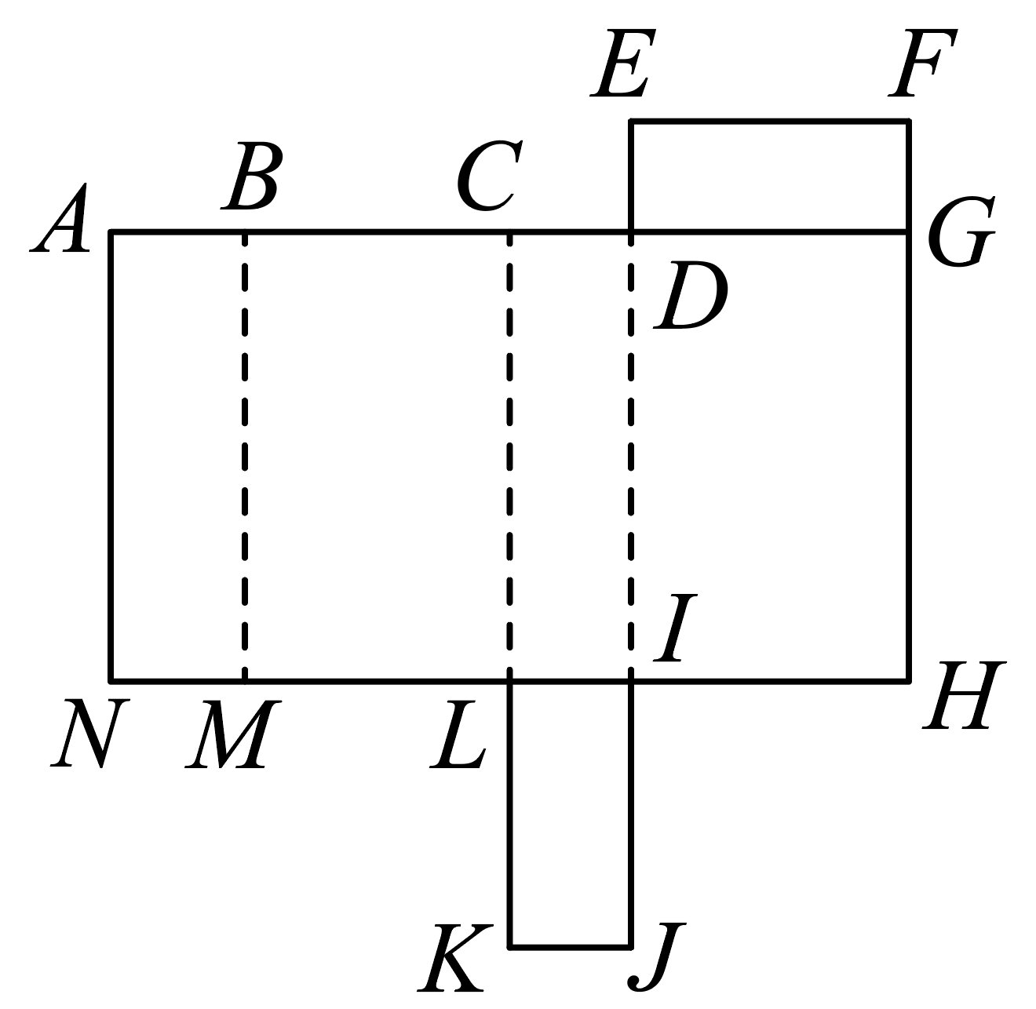
19．如图是小强用八块相同的小立方体搭成的一个几何体，从正面、左面和上面观察这个几何体，请你在下面相应的位置分别画出你所看到的几何体的三视图．
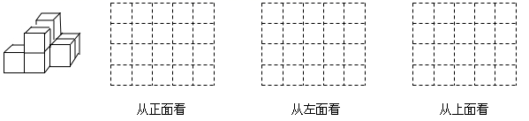
20．某某摩托车厂本周计划每日生产辆摩托车，由于工人实行轮休，每日上班人数不一定相等，实际每日生产量，与计划量相比情况如下表（增加的车辆数为正数，减少的车辆数为负数）
根据记录回答：
星期 | 一 | 二 | 三 | 四 | 五 | 六 | 日
增减
（1）本周三生产了多少摩托车？
（2）本周总生产量与计划生产量相比，是增加还是减少？
（3）产量最多的一天比产量最少的一天多生产了多少辆？
21．某家具厂生产一种课桌和椅子，课桌每张定价200元，椅子每把定价80元，厂方在开展促销活动期间，向客户提供两种优惠方案：
方案一：每买一张课桌就赠送一把椅子；
方案二：课桌和椅子都按定价的80%付款．
某校计划添置100张课桌和x把椅子．
（1）若x=100，请计算哪种方案划算；
（2）若x＞100，请用含x的代数式分别把两种方案的费用表示出来；
（3）若x=300，如果两种方案可以同时使用，请帮助学校设计一种最省钱的方案．
22．如图，半径为1的小圆与半径为2的大圆上有一点与数轴上原点重合，两圆在数轴上做无滑动的滚动，小圆的运动速度为每秒π个单位，大圆的运动速度为每秒2π个单位．
（1）若大圆沿数轴向左滚动1周，则该圆与数轴重合的点所表示的数是 ；
（2）若小圆不动，大圆沿数轴来回滚动，规定大圆向右滚动时间记为正数，向左滚动时间记为负数，依次滚动的情况记录如下（单位：秒）：﹣1，+2，﹣4，﹣2，+3，﹣8
①第几次滚动后，大圆离原点最远？
②当大圆结束运动时，大圆运动的路程共有多少？此时两圆与数轴重合的点之间的距离是多少？（结果保留π）
（3）若两圆同时在数轴上各自沿着某一方向连续滚动，滚动一段时间后两圆与数轴重合的点之间相距9π，求此时两圆与数轴重合的点所表示的数．
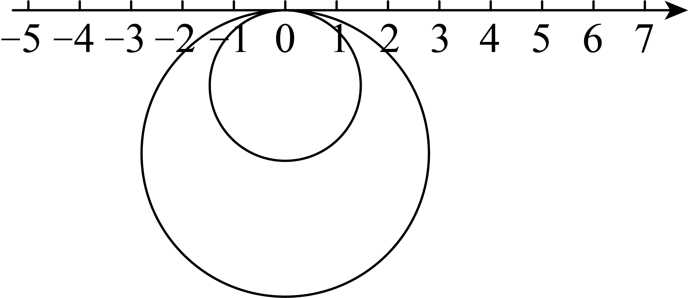
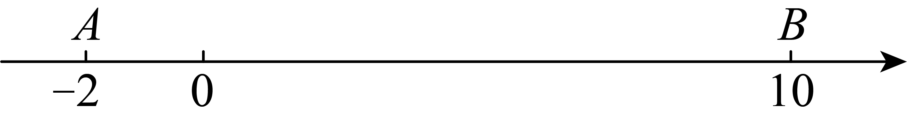

《广东省深圳市实验学校坂田部2023-2024学年七年级上学期期中数学试题》参考答案
题号 | 1 | 2 | 3 | 4 | 5 | 6 | 7 | 8 | 9 | 10
答案 | B | B | B | B | D | A | C | B | C | C

1．B
【分析】根据相反数的定义直接求解．
【详解】解：实数2022的相反数是，
故选：B．
【点睛】本题主要考查相反数的定义，解题的关键是熟练掌握相反数的定义．
2．B
【分析】本题考查了正方体的表面展开图，掌握正方体表面展开图的特点是解题的关键．
正方体的表面展开图，相对的面之间一定相隔一个正方形，据此解答即可．
【详解】解：根据正方体展开图的特征，可知“数”与“养”是相对面，“素”与“核”是相对面，因此与“学”字相对的是“心”字．
故选B．
3．B
【分析】本题考查了科学记数法的表示方法，对于一个绝对值较大的数，用科学记数法写成的形式，其中，n是比原整数位数少1的数，据此解答即可．
【详解】解：44亿，
故选：B．
4．B
【详解】A选项，用一个平面截去立方体的一个角，所得截面形状是三角形，所以不能选A；
B选项，用一个平面去截圆柱，得到的截面只能是长方形、圆或椭圆，所以可以选B；
C选项，用一个平面从圆锥的顶点竖直截下，得到的截面是三角形，所以不能选C；
D选项，用一个平面沿与底面平行的方向截正三棱柱得到的截面是三角形，所以不能选D；
故选B.
5．D
【分析】根据单项式和多项式的相关概念判断各个选项即可．
【详解】A：是三次单项式，故A选项不符合题意；
B：是三次二项式，故B选项不符合题意；
C：的常数项是，故C选项不符合题意；
D：的系数是，故D选项符合题意；
故选：D
【点睛】本题考查了单项式、多项式，熟练掌握单项式和多项式的相关概念是解题的关键．
6．A
【详解】∵2a²+3a+1=6，即2a²+3a=5，
∴6a²+9a=15，
则6a²+9a+5=20．
故选A．
7．C
【分析】利用已知得出数字个位数的变化规律，并求出每一个循环4个数相加后的个位数字为0，进而得出答案．
【详解】解：∵，，，，，……，
∴尾数每4个一循环，
∵，
又∵，
∴每一组的4个数相加以后个位数字为0，
∴505组相加后个位数字为0，
∵，
∴的个位数字为4，故C正确．
故选：C．
【点睛】此题主要考查了尾数特征，根据题意得出数字变化规律是解题关键．
8．B
【分析】根据数轴上点的位置关系，可得a，b的关系，根据有理数的运算，可得答案．
【详解】∵﹣1＜a＜0，b＞1，
∴选项A：，故错误，不符合题意；
选项B：，正确，符合题意；
选项C：，错误，不符合题意；
选项D：，错误，不符合题意；
故选：B．
【点睛】本题考查了数轴，利用有理数的运算是解题关键．
9．C
【分析】根据0的相反数是0；互为相反数的两个数的和为0，对各说法进行判断作答即可．
【详解】解：若a、b互为相反数，则，正确，故①符合要求；
若，则a、b互为相反数，正确，故②符合要求；
若a、b互为相反数，当时，，错误，故③不符合要求；
若，则，即，a、b互为相反数，正确，故④符合要求；
故选：C．
【点睛】本题考查了相反数的应用．熟练掌握0的相反数是0；互为相反数的两个数的和为0，是解题的关键．
10．C
【分析】根据路程速度时间，上山下山的路程相同，结合已知速度，计算上山下山时间，作差比较即可得到答案
【详解】解：欢欢从山脚登上山顶共用时5h，其中2h的速度为km/h，另外3h的速度为km/h，
上山路程为千米，
上山下山的路程相同，欢欢再以的速度沿原路下山，
下山时间为小时，
，
，即，
，
欢欢返回山脚的用时要比上山时长，超过5小时，
故选：C．
【点睛】本题考查列代数式表示实际应用题，涉及作差比较代数式大小、分式加减运算等知识，根据题意掌握路程速度时间列出代数式是解决问题的关键．
11．
【分析】本题主要考查了比较有理数的大小，比较有理数大小的法则：1．在数轴上表示的两个数，右边的总比左边的数大；2．正数都大于零，负数都小于零，正数大于负数；3．两个正数比较大小，绝对值大的数大，两个负数比较大小，绝对值大的数反而小．
根据两个负数比较大小，绝对值大的数反而小进而得出大小关系．
【详解】解：∵，，，
∴，
故答案为：．
12．－13或－7
【分析】首先判断出点A和表示的点的距离为3，然后根据数轴特点可得答案.
【详解】解：由题意可知，点A和表示的点的距离为3，
∴点A表示的数为－13或－7，
故答案为：－13或－7.
【点睛】本题考查了数轴，熟知在数轴上与某一点距离相等的点有两个是解题的关键.
13．
【分析】首先根据偶次方及绝对值的非负性，列方程即可求得x、y的值，再求代数式的值，即可求得．
【详解】解：，，，
，，
解得，，
z是最大的负整数，
，
故答案为：．
【点睛】本题考查了偶次方及绝对值的非负性，代数式求值问题，熟练掌握和运用偶次方及绝对值的非负性是解决本题的关键．
14．
【分析】根据题意，可以用代数式表示出飞机顺风飞行的行程比逆风飞行多行驶的路程，本题得以解决．
【详解】解：由题意可得，
飞机顺风飞行的行程比逆风飞行多行驶：
，
故答案为：．
【点睛】本题考查了列代数式，解题的关键是明确题意，列出相应的代数式．
15．
【分析】由得到、、，再根据得到有理数一负两正，去绝对值；代入代数式化简即可得到答案．
【详解】解：，
、、，
，
有理数满足，，
有理数一负两正，
当时，；
当时，；
当时，；
综上所述，值为，
故答案为：．
【点睛】本题考查有理数乘法性质、去绝对值、恒等变形求代数式值等，根据问题与条件的联系，找准条件恒等变形是解决问题的关键．
16．(1)1
(2)3
(3)
(4)0
【分析】（1）先去括号，然后进行加减运算即可；
（2）先计算乘除，然后进行加法运算即可；
（3）先将括号里的化成分数，然后利用乘法分配律计算乘法运算，最后进行加减运算即可；
（4）先计算乘方，括号，然后进行乘法、加减运算即可．
【详解】（1）解：
；
（2）解：
；
（3）解：
；
（4）解：
．
【点睛】本题考查了有理数的加减混合运算，有理数的乘除混合运算，乘法运算律，含乘方的有理数的混合运算．解题的关键在于熟练掌握运算规则并正确的运算．
17．(1)
(2)
【分析】（1）直接将，代入求解即可；
（2）根据绝对值的性质和，求出符合条件的a，b的值，再代入求解即可．
【详解】（1）解：将，代入，
原式；
（2）解：，，
，
，即或，
，
，，
．
【点睛】本题考查代数式的求值，绝对值的性质，熟练掌握绝对值的性质并准确计算是解题的关键．
18．（1）与点N重合的点有H，J两个；（2）表面积为，体积为
【分析】本题考查了长方体的展开与折叠、长方体的表面积计算和长方体的体积计算．
（1）根据长方体的展开与折叠进行分析解答即可；
（2）根据已知条件结合长方体的表面积计算公式和体积计算公式进行计算即可．
【详解】解：（1）将平面展开图折叠成一个长方体，与点N重合的点有H，J两个．
（2）∵，，
∴，
∴长方体的表面积为，
长方体的体积为．
19．见解析
【分析】读图可得，从正面看有3列，每列小正方形数目分别为1，2，1；从左面看有3列，每列小正方形数目分别为2，1，2；从上面看有3列，每列小正方形数目分别为1，3，2，依此画出图形即可．
【详解】解：三视图如下：
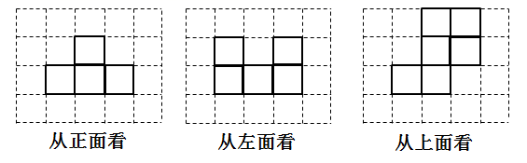
【点睛】本题考查实物体的三视图．在画图时一定要将物体的边缘、棱、顶点都体现出来，看得见的轮廓线都画成实线，看不见的画成虚线，不能漏掉．本题画几何体的三视图时应注意小正方形的数目及位置．
20．（1）247辆； （2）减少了21辆；（3）35辆．
【分析】（1）周三产量由每日计划加上周三实际增减量即可；
（2）求出记录的数的和即可判断；
（3）判断出最大的数与最小的数，求差即可．
【详解】解：（1）250+(-3)=247（辆）,
答：本周三生产了247辆摩托车
（2）（辆），
答：本周总生产量与计划量相比是减少了，减少了21辆．
（3）生产量最多的一天比生产量最少的一天多生产：（辆），
答：生产量最多的一天比生产量最少的一天多生产35辆．
【点睛】本题考查了有理数的运算，正负数的意义，解题的关键是理解正负数的意义，属于中考常考题型．
21．（1）方案一省钱；（2）见解析；（3）见解析．
【分析】（1）分别按两种方案结合已知数据计算、比较即可得到结论；
（2）分别根据两种方案列出对应的表达式并化简即可；
（3）按以下三种方式分别计算出各自所需费用并进行比较即可：①全按方案一购买；②全按方案二购买；③先按方案一购买100张课桌，同时送100把椅子，再按方案二购买200把椅子.
【详解】（1）当x=100时，
按方案一购买所需费用为：100×200=20000（元）；
按方案二购买所需费用为：100×（200+80）×80%=22400（元），
∵20000＜22400，
∴方案一省钱；
（2）当x＞100时，
按方案一购买所需费用为：100×200+80（x﹣100）=80x+12000（元）；
按方案二购买所需费用为：（100×200+80x）×80%=64x+16000（元），
答：方案一、方案二的费用为：（80x+12000）元、（64x+16000）元；
（3）当x=300时，
①全按方案一购买：100×200+80×200=36000（元）；
②全按方案二购买：（100×200+80×300）×80%=35200（元）；
③先按方案一购买100张课桌，同时送100把椅子；再按方案二购买200把椅子，
100×200+80×200×80%=32800（元），
∵36000＞35200＞32800，
∴先按方案一购买100张桌子，同时送100把椅子；再按方案二购买200把椅子最省．
【点睛】（1）读题题意，弄清各数据间的关系是解答第1、2小题的关键；（2）解第3小题时，需分以下三种情况分别计算所需费用：①全按方案一购买；②全按方案二购买；③先按方案一购买100张课桌，同时送100把椅子，再按方案二购买200把椅子；解题时不要忽略了其中任何一种.
22．（1）﹣4π；
（2）①第6次滚动后，大圆离原点最远；
②当大圆结束运动时，大圆运动的路程共有40π，此时两圆与数轴重合的点之间的距离是20π；
（3）18π、9π或﹣18π、﹣9π或6π、﹣3π或﹣6π、3π．
【分析】（1）该圆与数轴重合的点所表示的数的绝对值，就是大圆的周长；
（2）①分别计算出第几次滚动后，大圆离原点的距离，比较作答；
②先计算总路程，因为小圆不动，计算各数之和为-10，即大圆最后的落点为原点左侧，向左滚动10秒，距离为20π；
（3）分四种情况进行讨论：大圆和小圆分别在同侧，异侧时，表示出各自与数轴重合的点所表示的数．根据两圆与数轴重合的点之间相距9π列等式，求出即可．
【详解】解：（1）若大圆沿数轴向左滚动1周，则该圆与数轴重合的点所表示的数是﹣2π•2＝﹣4π；
（2）①第1次滚动后，|﹣1|＝1，
第2次滚动后，|﹣1+2|＝1，
第3次滚动后，|﹣1+2﹣4|＝3，
第4次滚动后，|﹣1+2﹣4﹣2|＝5，
第5次滚动后，|﹣1+2﹣4﹣2+3|＝2，
第6次滚动后，|﹣1+2﹣4﹣2+3﹣8|＝10，
则第6次滚动后，大圆离原点最远；
②1+2+4+3+2+8＝20，
20×2π＝40π，
﹣1+2﹣4﹣2+3﹣8＝﹣10，
∴当大圆结束运动时，大圆运动的路程共有40π，此时两圆与数轴重合的点之间的距离是20π；
（3）设时间为t秒，
分四种情况讨论：
i）当两圆同向右滚动，
由题意得：t秒时，大圆与数轴重合的点所表示的数：2πt，
小圆与数轴重合的点所表示的数为：πt，
2πt﹣πt＝9π，
2t﹣t＝9，
t＝9，
2πt＝18π，πt＝9π，
则此时两圆与数轴重合的点所表示的数分别为18π、9π．
ii）当两圆同向左滚动，
由题意得：t秒时，大圆与数轴重合的点所表示的数：﹣2πt，
小圆与数轴重合的点所表示的数：﹣πt，
﹣πt+2πt＝9π，
﹣t+2t＝9，
t＝9，
﹣2πt＝﹣18π，﹣πt＝﹣9π，
则此时两圆与数轴重合的点所表示的数分别为﹣18π、﹣9π．
iii）当大圆向右滚动，小圆向左滚动时，
同理得：2πt﹣（﹣πt）＝9π，
3t＝9，
t＝3，
2πt＝6π，﹣πt＝﹣3π，
则此时两圆与数轴重合的点所表示的数分别为6π、﹣3π．
iiii）当大圆向左滚动，小圆向右滚动时，
同理得：πt﹣（﹣2πt）＝9π，
t＝3，
πt＝3π，﹣2πt＝﹣6π，
则此时两圆与数轴重合的点所表示的数分别为﹣6π、3π．
【点睛】本题考查了数轴及圆的几何变换，还考查了一元一次方程的应用，用方程解决此类问题比较简单，同时又利用了分类讨论的思想，明确向右移动坐标加的关系，向左移动坐标减的关系．

